Revolution CT kopiera bilder till USB – handläggning

Förändringar sedan föregående version
Förlänger giltighetsdatum. Lagt till en mening under punkt 5. I övrigt inga förändringar. Ändrar innehållsgranskare till Andreas Lindgren.

Syfte
Manual för personalen Bild och Funktionsmedicin hur man kopierar till ett USB-minne på Revolution CT.

Utförande
Hämta ett USB-minne i MIV-förrådet.
- Sätt i USB-minnet i hostdatorn eller tornet.
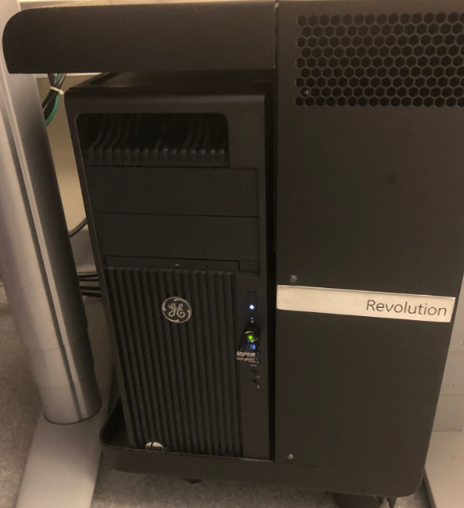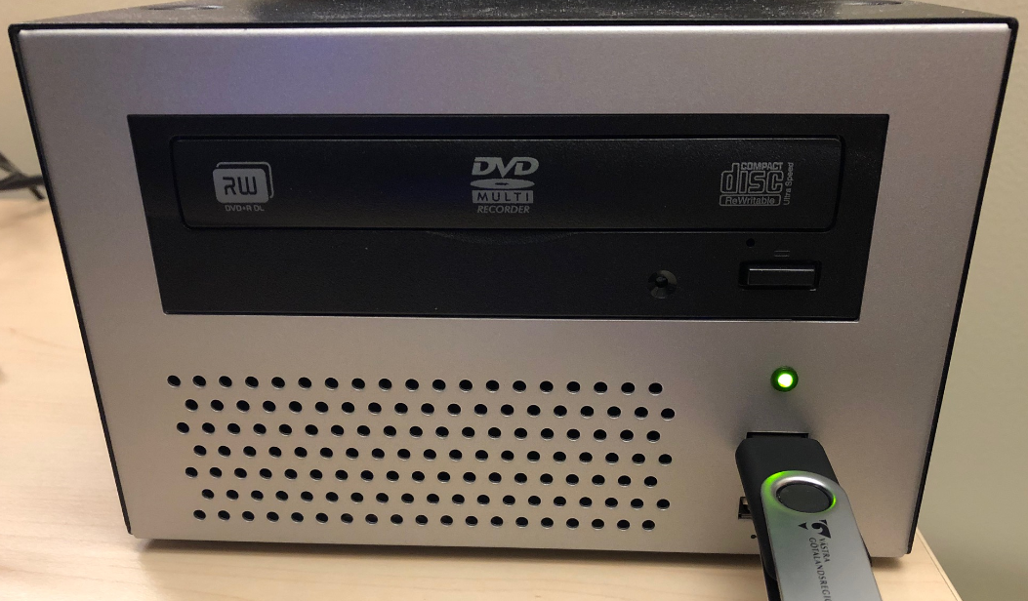
- Välj önskade undersökningar och serier från File Manager (filhanteraren).
- Från File Manager (filhanteraren) klickar du på ikonen [Media Creator].
- Välj USB under fliken select Media. Obs! kan heta vad som helst. Ex Produccode_2.

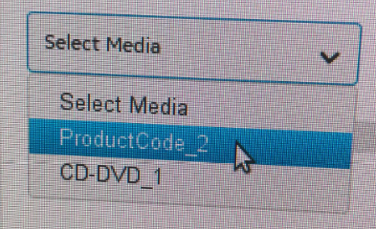
- Klicka i båda rutorna CD Viewer och den andra rutan. Include Image Viewer och Veryfy Data.
- Tryck på Write knappen.
- Kan komma upp en fråga att ta bort information på USB. Klicka på Ok.
- Kan komma upp en till fråga att ta bort information på USB. Klicka på Ok.
- Vänta tills det kommer upp en text Copy To Media Completed Succsessfully. cirka 10 minuter.
- Tryck på exit. Dra ur USB-minnet ur datorn. Klart.
OBS! Man kan öppna USB med en CDViewer men då kommer inte alla identiteter fram på undersökningen. Komplett information kommer först när man importerar undersökningen till sitt egna PACS, ex Sjukhus, id, undersökningsnummer med mera.

